招商证券首南营业部积极参与中证协“拥抱注册制，喜迎二十大”证券知识竞赛并获得个人三等奖

2022.11.14由中国证券业协会，中证机构间报价系统股份有限公司联合举办的“拥抱注册制 喜迎二十大”证券知识竞赛活动榜单正式揭晓。经过为期一个多月的激烈角逐，招商证券首南营业部负责人章立峰获得总榜单第28名，个人三等奖的佳绩。
今年是党的二十大召开之年，为贯彻落实党中央，国务院关于全面注册制的决策部署，中国证券业协会，中证机构间报价系统股份有限公司联合举办“拥抱注册制 喜迎二十大”证券知识竞赛，旨在帮助投资者更好参与，支持和配合市场发展，培养与全市场注册制相适应的投资者队伍。本次竞赛按照党史教育与投资者教育的总体导向，采取证券知识答题，模拟交易相结合的方式举行。本次知识竞赛自9月26日开始，赛程共计五周时间，吸引了来自全国各地的金融从业人员及投资者共计31148名参与，并于10月30日圆满结束。
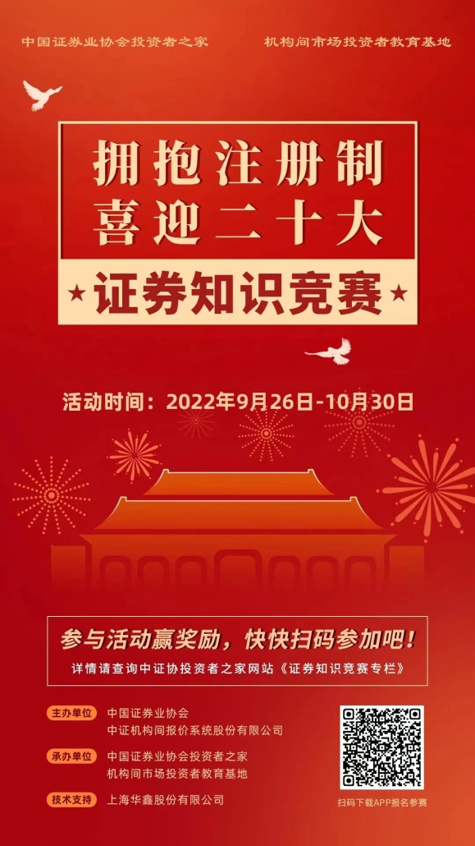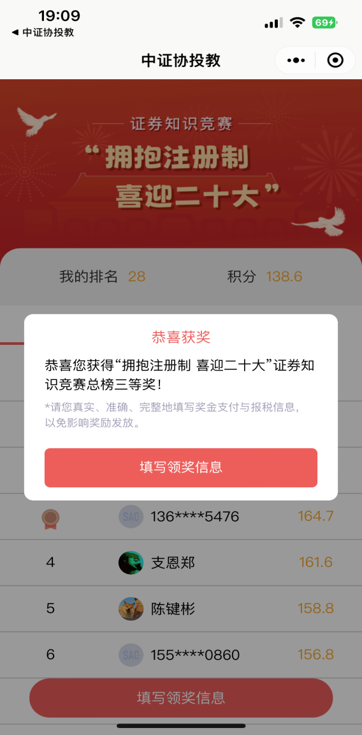

招商证券首南营业部负责人章立峰第一时间积极组织员工与投资者参加本次竞赛，发挥模范带头作用，组织营业部全体员工积极学习证券投资知识，开展党史学习教育，要求全员每周参与答题，转发朋友圈等方式宣传推广本次活动。活动期间，营业部还组织了多种形式的投教宣传，围绕注册制改革，退市制度与风险提示，加强投资者保护等内容向投资者普及证券知识，倡导理性投资理念，收获了投资者的一致好评。招商证券首南营业部将继续践行行业文化建设核心价值观，落实投资者保护主体责任，不断加大投资者教育工作力度，开展各类投资者教育活动，向投资者传导理性投资理念，强化投资者保护意识。

招商证券股份有限公司宁波首南证券营业部
2022.11.18

